浙江师范大学《高等数学B(一)》考试卷（B卷）参考答案

一、选择题（每小题2分，共12分）CBCDBA
二、填空题（每小题3分，共18分）

① ②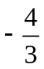 ③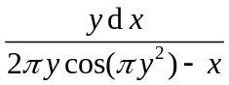 ④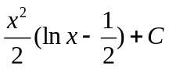 ⑤ ⑥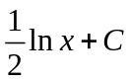
三、计算题 (每小题8分，共64分)
1. 设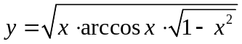，求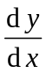。
【解】取对数得
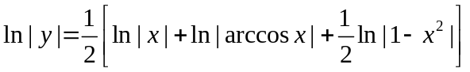，
两边求导得
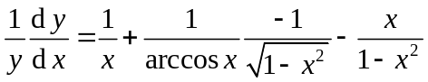,
因此
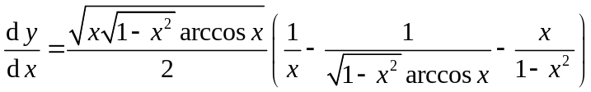。(8分)▍
2．求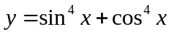的1阶导数、2阶导数。
【解】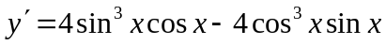，
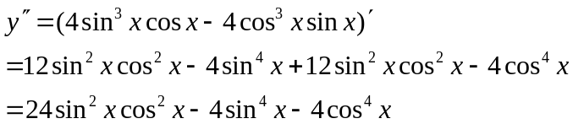 (8分)▍
3．设由参数方程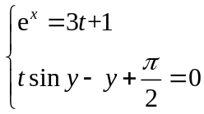确定，求曲线在时的切线方程。
【解】首先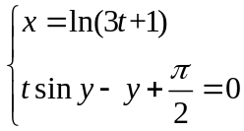，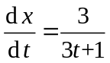，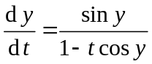，且当
时,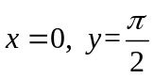，故所求切线的斜率为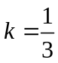。切线方程为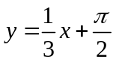。(8分)▍
4．求不定积分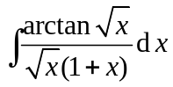。
【解】设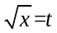，则
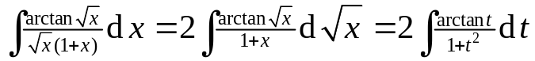
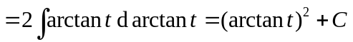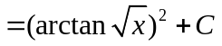 (8分)▍
5．设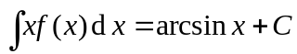，求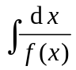。
【解】由知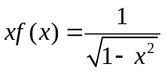，令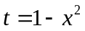，则
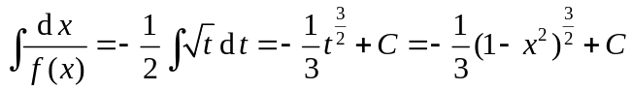。 (8分)▍
6. 求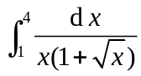。
【解】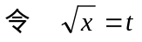, 则
原式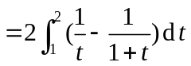 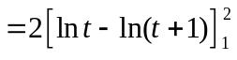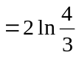 (8分) ▍
7. 求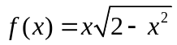的单调区间和极值。
【解】定义域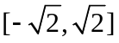，因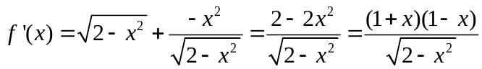，则由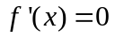得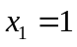与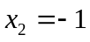。因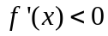的区间是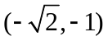和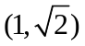，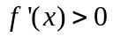的区间是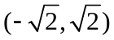，故单调减区间是和，单调增区间是，极大值为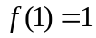 ，极小值为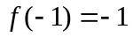 (8分)▍

8. 若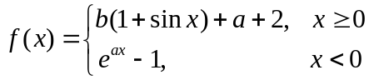在处可导, 求。
【解】 因 在处可导，故在处连续，因此
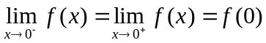，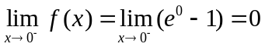
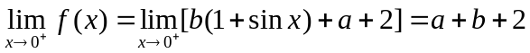
因此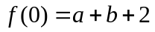，于是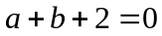. 在处的左、右导数
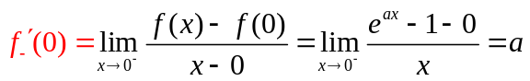
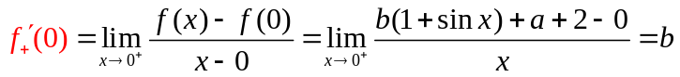
若在处可导，则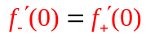，即 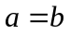
于是，当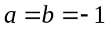时，在处可导。(8分)▍
四、证明题(6分)
证明方程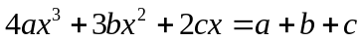在内至少有一个根。
【证】设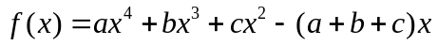，则在闭区间上连续，在开区间内可导，，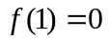，由洛尔定理知，存在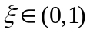，使得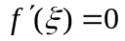，因，故在内有一个根 (6分)▍

